作 者 推 荐
年度情感小说女王
达尼·阿特金斯（Dani Atkins）

作者简介：

达尼·阿特金斯（Dani Atkins）出生于伦敦，在赫特福德郡的考克斯福斯特长大。她现在和丈夫、一只暹罗猫、一只湿漉漉的边境牧羊犬居住在一间有350年历史的小屋里。

达尼最初因为兴趣写作，于2013年在Head of Zeus出版社出版了小说《破碎的梦》（Fractured），此后，全职写作。该小说自从在英国首次出版以来，已经被翻译为16种语言，在世界各地出版，销量超过50万本。

达尼曾出版过多部畅销小说，包括《满天繁星》（A Sky Full of Stars）、《百万梦想》（A Million Dreams）、《我们的故事》（The Story of Us）、《我们的歌》（Our Song）、《这份爱》（This Love）、《当我沉睡时》（While I Was Sleeping）、《当我醒来》（When I Awake）、《婚纱》（The Wedding Dress）、独立的电子书版中篇小说《完美陌生人》（Perfect Strangers）、《六天》（Six Days）、《我们的记忆》（The Memory of Us）、《我们的歌》（Our Song）。2018年，《这份爱》获得浪漫小说家协会的年度浪漫小说。2022年，《满天繁星》获得浪漫小说家协会的当代浪漫小说奖。2023年，《六天》获得杰基·柯林斯年度浪漫惊悚小说奖。

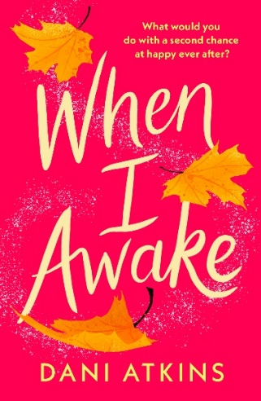
中文书名：《当我醒来》
英文书名：WHEN I AWAKE
作 者：Dani Atkins
出 版 社：Head of Zeus
代理公司：Blake Friedmann/ANA/Conor
页 数：96页
出版时间：2023年11月
代理地区：中国大陆、台湾
审读资料：电子稿
类 型：女性小说
版权已授：WEL电子书、荷兰
·收录进德罗默出版社75 周年纪念中篇小说集

内容简介：

麦迪（Maddie）患有一种罕见疾病，两度陷入昏迷：第一次昏迷了六年，第二次昏迷了十年。她最好的朋友克洛伊（Chloe）和她的房东米奇（Mitch）日复一日地守在病床边。但尽管他们一直陪伴着她，但这个世界没了她，似乎停止转动。

现在，麦迪终于醒了。在沉睡了这么久之后，她能鼓起勇气重新开始，再次爱上生活吗？这是一部美丽、积极向上的中篇小说，他们能再次找到幸福吗？

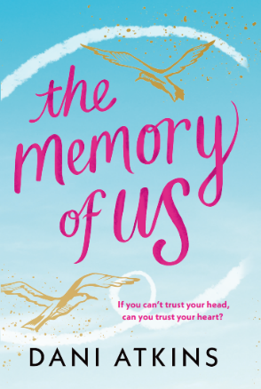
中文书名：《我们的记忆》
英文书名：THE MEMORY OF US
作 者：Dani Atkins
出 版 社：Head of Zeus
代理公司：Blake Friedmann/ANA/Conor
字 数：120,000词
出版时间：2024年2月
代理地区：中国大陆、台湾
审读资料：电子稿
类 型：爱情小说
版权已授：英国、巴西、德国

内容简介：

如果你不能相信你的头脑，你能相信你的心吗？

如果阿米莉娅（Amelia）晚点被人发现，她的心脏就会永远停止跳动。有人把她从荒凉的海滩带到最近的医院，及时挽救了她的生命。她的姐姐莱克茜（Lexi）从纽约赶来，阿米莉娅的心脏还在跳动，但植入了关于一个名叫山姆（Sam）的男人的错误记忆，以及一个从未存在的完美爱情故事。

莱克茜决心帮助妹妹，寻求尼克（Nick）的帮助。尼克是当地的一名老兵，与山姆惊人的相似。莱克茜和尼克一起再现并拍摄了阿米莉娅的梦中约会，希望能触发她的真实记忆。然而，莱克茜和尼克之间燃起爱情的火花，两人必须应对复杂的情感。莱克茜如何才能在不伤害妹妹的情况下，爱上阿米莉娅的梦中情人？

媒体评价：

“情感小说女王”
——《热点》（Heat）

“阿特金斯真的很明白自己擅长什么。这本书囊括了一切，心痛、激情、曲折比比皆是。她永远是我最喜欢的作家之一。”
——珍妮·奥布莱恩（Jenny O’Brien）

“一个让人沉迷其中的爱情故事、一本扣人心弦、感人肺腑的小说，讲述了我们为那些对我们最重要的人付出的努力。”
——霍莉·米勒（Holly Miller）

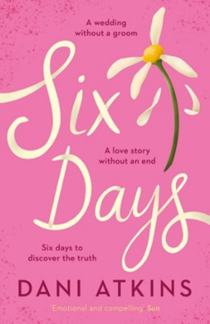
中文书名：《六天》
英文书名：SIX DAYS
作 者：Dani Atkins
出 版 社：Dani Atkins
代理公司：Blake Friedmann/ANA/Conor
页 数：448页
出版时间：2022年4月
代理地区：中国大陆、台湾
审读资料：电子稿
类 型：女性小说
版权已授：英国、丹麦、德国、荷兰、匈牙利、土耳其

内容简介：

吉玛（Gemma）知道她和芬恩（Finn）注定要在一起。他们是灵魂伴侣。但是，在结婚当天，他没有出现在教堂。

吉玛确信芬恩永远不会像这样抛弃她，尽管他曾经失踪。但那时他有失踪的理由。她确信芬恩身上发生了可怕的事情，但没有人相信。甚至警察也不担心，告诉吉玛，大多数失踪的人通常会在一周内出现……假设他们想被找到，就是这样。

在接下来的六天里，吉玛疯狂地寻找芬恩，尽管每一个令人震惊的真相都告诉她，要放弃他。不久后，甚至她开始怀疑自己对两人爱情的记忆。如果每个人都告诉她，让芬恩离开，那么她对芬恩的信任，还能坚持多久？

媒体评价：

“这是一部节奏合理、性情温和、充满情感的小说。”
——温迪·霍尔顿（Wendy Holden），《每日邮报》（The Daily Mail）

“这本书引人入胜，富有感染力。”
——佐伊·韦斯特（Zoe West），《女性周刊》（Women’s Weekly）

“我爱不释手……这是一本真正迷人的浪漫小说……这是一部由人物驱动的伤感小说，我非常喜欢。”
——珍妮特·戈登（Janet Gordon），著有《安娜贝尔与格蕾丝》（Annabel & Grace）

“这是一段动人的浪漫故事，角色可爱。”
——《人民之友》（The People’s Friend）

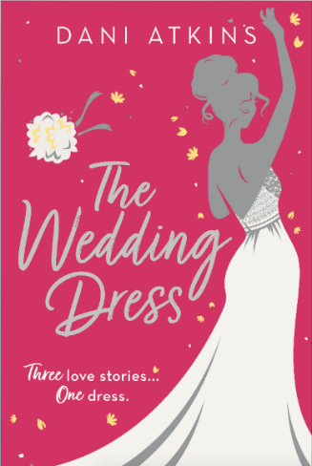
中文书名：《婚纱》
英文书名：THE WEDDING DRESS
作 者：Dani Atkins
出 版 社：Head of Zeus
代理公司：Blake Friedmann/ANA/Conor
页 数：432页
出版时间：2021年8月
代理地区：中国大陆、台湾
审读资料：电子稿
类 型：女性小说
版权已授：英国、德国、匈牙利

内容简介：

三个女人。三个爱情故事。一件婚纱。

获奖作家达尼•阿特金斯的这个浪漫故事令人感动、振奋人心。

苏珊娜（Suzanne）和梦中情人订婚了——只是婚礼的筹备工作开始让她觉得这一切更像是一场噩梦。苏珊娜能在大喜日子前，揭开未婚夫隐藏的真相吗？

贝拉（Bella）的生活一直一帆风顺，直到准新娘聚会那天，一切都变了。现在她必须找到重建未来的力量，并决定与谁共度未来。

曼迪（Mandy）的祖母坠入爱河，但她的家人不同意。为了让祖母梦想成真，曼迪要计划一场秘密婚礼，还要找到一件非常特别的婚纱。

这三个陌生人的故事，即将因为一件完美的婚纱而交织在一起。

媒体评价：

“这位屡获殊荣的浪漫作家满足了众人口味！”
——《我的周刊》

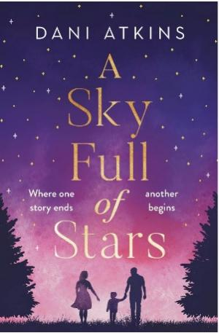
中文书名：《满天繁星》
英文书名：A SKY FULL OF STARS
作 者：Dani Atkins
出 版 社：Head of Zeus
代理公司：Blake Friedmann/ANA/Conor
页 数：448页
出版时间：2021年2月
代理地区：中国大陆、台湾
审读资料：电子稿
类 型：女性小说
版权已授：英国、美国、加拿大、德国、荷兰、匈牙利、俄罗斯

内容简介：

一个美丽动人的爱情故事，将恢复你对人性的信心

如果他知道这一切，他一定会做出不一样的行动。他会紧紧拥抱她，久久亲吻她。不会放她离开。

丽莎（Lisa）嫁给亚历克斯（Alex），她赋予了他生命的意义。她是专业的天文学家、观星者。每当她凝视亚历克斯时，她知道，自己深深爱着这个外表坚强的男人。

亚历克斯、丽莎和他们的小儿子康纳（Connor）创造了一个快乐的小世界。但后来丽莎死于车祸，他们的世界毁灭了。亚历克斯为失去亲人而心碎，为成为一个六岁男孩的单亲父亲而不知所措。如果丽莎没有点亮他们的生活，他和康纳又要怎么继续走下去？

接着，亚历克斯遇到了四个陌生人：两个男人和两个女人，他们从未见过丽莎，但因为丽莎的死，他们的生活发生了深刻的变化。当亚历克斯听到他们的故事，开始意识到这个世界或许不像看上去的那么残酷无情。也许，星星上写着某种意义……

媒体评价：

“这是一个讲述爱与失去的感人故事，也暗示了命运让他们走到一起是有原因的。”
——《我的周刊》（My Weekly）

“达尼·阿特金斯这部引人入胜的故事如同过山车一般，充满了令人心碎的悲剧和令人振奋的希望。”
——《女性生活》（Woman’s Own）

“情感爱情故事女王带着另一本精彩读物回来了……别忘了准备纸巾!”
——《太阳报》（The Sun）

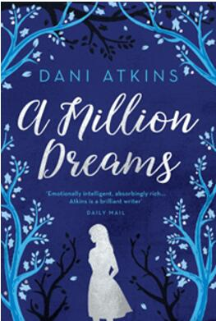
中文书名：《百万梦想》
英文书名：A MILLION DREAMS
作 者：Dani Atkins
出 版 社：Head of Zeus
代理公司：Northbank/ANA/Conor
页 数：464页
出版时间：2019年11月
代理地区：中国大陆、台湾
审读资料：电子稿
类 型：女性小说
版权已授：英国、德国、荷兰、罗马尼亚

内容简介：

贝丝·布兰登（Beth Brandon）一直梦想拥有一家花店，但今天，一束束牡丹和明亮的春天花朵都无法安抚她的神经。几年前，贝丝向丈夫许下一个承诺，现在是时候兑现这个承诺，并永远改变她的生活了……

伊齐·沃恩（Izzy Vaughan ）以为会和丈夫会永远在一起，但在去年的某个时候，他们的爱情开始枯萎。虽然两人都在年幼的儿子诺亚（Noah）身上找到快乐——但诺亚足以让两人维系夫妻关系吗？

八年前，这两个女人发生了一些事，将让她们以前所未有的方式走到一起……

这本女性小说发人深省、感人至深，一定会吸引乔乔•莫耶斯（Jojo Moyes）和阿曼达•普劳斯（Amanda Prowse）的粉丝们。

媒体评价：

“情绪跌宕起伏……作者优雅地探讨了这个非常微妙的主题。尽管故事情节可能很黑暗，但是这本书的整体感觉充满光明和希望。《百万梦想》写得很好，发人深省，讲述了勇气、毅力、帮助、爱情的惊人故事。我建议读者在阅读时，在附近放一盒纸巾。
——《更好的阅读》（Better Reading）

“这是多么感人又温暖的一本书啊……第一章很有冲击力。达尼·阿特金斯以最好的方式，带着一颗感情充沛的心，让我流泪！这些文字走进我的内心，使我深思，真正地影响了我。角色很吸引人，起伏的情节也很容易理解。这是一个真情实感的情感故事，是的，有痛苦，也有希望、爱，令人愉快。这本精装本入选丽兹·罗宾逊的本月精选之一。如果你选择阅读《百万梦想》，我真心希望你准备一些纸巾。”
——丽兹·罗宾逊（Liz Robinson），《爱阅读》（LoveReading）

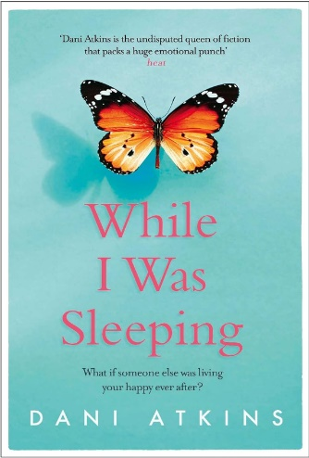
中文书名：《当我沉睡时》
英文书名：WHILE I WAS SLEEPING
作 者：Dani Atkins
出 版 社：Simon & Schuster
代理公司：Blake Friedmann/ANA/Conor
页 数：560页
出版时间：2020年6月
代理地区：中国大陆、台湾
审读资料：电子稿
类 型：女性小说
版权已授：英国、德国、匈牙利、挪威

内容简介：

如果别人过着你的幸福生活，会发生何事？

玛蒂（Maddie）在医院的病床上醒来，不记得发生过何事，也不记得发生了什么变化。她只记得她即将结婚，期待万分。但似乎在她熟睡时，生活变得更加复杂了……

媒体评价：

“这本书富有极大的同情，在我读完最后一页后，一直陪伴着我……叙事绝对成功。”
——佩妮·帕克斯（Penny Parkes）

“这是一个关于爱、失去、生存和一段非凡友谊的感人故事。达尼全心全意地描写了这个故事。准备好被感动吧!”
——爱丽丝·彼得森（Alice Peterson）

“这是一个关于希望和爱的故事，这部精彩的家庭剧告诉我们，没有人知道未来会怎样。”
——普里马（Prima）

“这是一部以困境为核心，温暖而令人难忘的小说，将吸引乔迪·皮考特（Jodi Picoult）和尼古拉斯·斯帕克斯（Nicholas Sparks）的读者。阿特金斯的商业小说值得更多人认可。读这本书非常令人享受。”
——《星期日独立报》（Independent on Sunday）

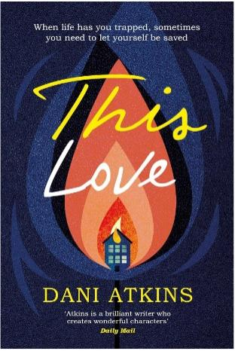
中文书名：《这份爱》
英文书名：THIS LOVE
作 者：Dani Atkins
出 版 社：Simon & Schuster
代理公司：Blake Friedmann/ANA/Conor
页 数：480页
出版时间：2017年3月
代理地区：中国大陆、台湾
审读资料：电子稿
类 型：女性小说
版权已授：英国、美国、荷兰、匈牙利、德国、挪威、瑞典

内容简介：

索菲·温特（Sophie Winter）很久以前就不再相信有美好的结局了，但这份爱能改变一切吗？

索菲·温特生活在自己作的茧中——她是一名31岁的单身翻译，在一居室公寓里居家工作。这并不是她梦寐以求的生活，但在十几岁时，悲剧降临到她的家庭，索菲不再相信梦想。因此，为了安全起见，她与每个人都保持距离。索菲知道自己有问题，但认识到问题和知道如何解决问题是两回事。

一天晚上，她楼下的公寓发生了一场严重火灾。索菲被困在燃烧的大楼里，直到一个名叫本（Ben）的路人发现她，并救了她。突然，她的茧被打破了——这个第二次改变人生的事件会带来什么后果呢？

媒体评价：

“一段曲折的美丽浪漫故事”
——《女性》（Woman）

“这是一个关于失去和悲伤、爱和友谊的精彩故事……令人心碎，发人深省，让你读完几天后仍在思考，希望没有结束。”
——《鸡仔俱乐部》（Chicklit Club）

“达妮·阿特金斯是无可争议的小说女王，她的小说充满了巨大的情感冲击力，而这个引人入胜的故事就是一个杰出的例子。”
——《热点》

“爱不释手，我沉浸在故事中，一口气读完了。感觉处于真实的生活，如此真实，但又增添了魔法的光芒，不是轻松的恶作剧，而是一种诚实真诚、发人深省、深情的魔法。达尼·阿特金斯让知识自由翱翔，小块拼图开始在你眼前漂移。我承认我哭得痛彻心扉，但我也露出了微笑，被故事的本质所感动。《这份爱》是一本真正迷人的读物，引人入胜，充满活力地与生活之美紧密相连。”
——丽兹·罗宾逊，《爱阅读》

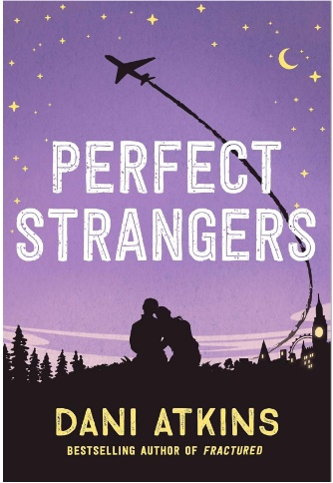
中文书名：《完美陌生人》
英文书名：PERFECT STRANGERS
作 者：Dani Atkins
出 版 社：Simon & Schuster
代理公司：Blake Friedmann/ANA/Conor
页 数：177页
出版时间：2016年12月
代理地区：中国大陆、台湾
审读资料：电子稿
类 型：女性小说
版权已授：英国电子书

内容简介：

汉娜·杜鲁门（Hannah Truman），今年27岁。她是一个有着非凡记忆的普通女孩。有件事她肯定忘不了，那就是男友威廉（William）的背叛，这也是她逃到加拿大和姐姐住在一起的原因。

如今，在她回英国的路上，汉娜正在机场航站楼，排在洛根·卡特（Logan Carter）后面，发现威廉正在办理商务舱登机手续。虽然他们的道路不断交叉，但命运阻止了两人相遇。洛根突然被叫走，他们几乎没有喝上一杯咖啡。

在飞行途中，不可思议的事情发生了：飞机需要紧急着陆。汉娜独自一人，感到害怕，洛根突然溜到她的邻座。

在接下来的日子里，汉娜和洛根必须调动所有的资源，以在冰天雪地上生存，随着救援希望开始消失，他们越走越近……

这本书非常适合伊德里斯·艾尔巴和凯特·温丝莱特主演的热门电影《远山恋人》（The Mountain Between Us）的粉丝。

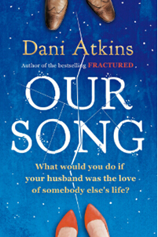
中文书名：《我们的歌》
英文书名：OUR SONG
作 者：Dani Atkins
出 版 社：Simon & Schuster
代理公司：Northbank/ANA/Conor
页 数：512页
出版时间：2016年1月
代理地区：中国大陆、台湾
审读资料：电子稿
类 型：女性小说
版权已授：英国、巴西、德国、荷兰、俄罗斯

内容简介：

《我们的歌》讲述了艾丽（Ally）和夏洛特（Charlotte）的故事。多年来她们的生活轨迹交织在一起，但她们从未真正成为亲密的朋友。夏洛特嫁给了艾丽的初恋前男友大卫（David）。命运即将让她们再次相遇，永远改变了两人的生活。

这是个扣人心弦、感人至深的家庭故事，充满了达尼招牌式的温情。通过紧张刺激的情节转折，达尼探讨了缘分、友情、爱情等主题。她让读者完全感受到了主人公面对的两难局面。如果你的丈夫是另一个人的挚爱，你会怎么做呢？当面对痛苦的抉择，你能否放下过去，去做正确的事？

媒体评价：

“《遇见你之前》的粉丝会喜欢这个故事。”
——帕特丽夏·斯坎兰（Patricia Scanlan）

“这是一个悬疑、感人的故事，即使是最铁石心肠的人也会被感动……她的角色温暖而有人情味。这就是好故事的特点。”
——《写作》（Writing.ie）

“《我们的歌》温柔、浪漫、辛酸，以一个巧妙的假设吸引读者，娓娓道来背后的故事，引人入胜。”
——《留言评论》（Write Note Reviews）

“这部扣人心弦的家庭剧充满了达妮标志性的温暖和情感……伴随着令人叹为观止的情节转折，达妮探索了意外发现、友谊、爱情的主题。”
——《了不起的书迷》（Fabulous Book Fiend）

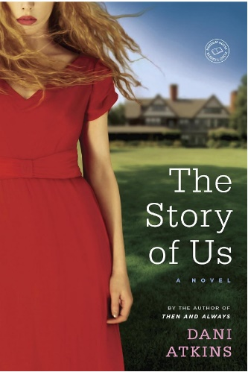
中文书名：《我们的故事》
英文书名：THE STORY OF US
作 者：Dani Atkins
出 版 社：Head of Zeus
代理公司：Northbank/ANA/Conor
页 数：400页
出版时间：2014年8月
代理地区：中国大陆、台湾
审读资料：电子稿
类 型：女性小说
版权已授：英国、美国、巴西、法国、德国、荷兰、匈牙利、罗马尼亚、俄罗斯

内容简介：

艾玛·马歇尔（Emma Marshall）迫不及待地想嫁给她青梅竹马理查德（Richard）。但随后发生的一场悲剧改变了一切，一个陌生人杰克（Jack）闯进了她的生活。杰克英俊神秘，与艾玛之前遇到的任何人都不同。但理查德才是她所爱的男人……

两个完全不同的男人。两种不同的命运。艾玛将如何结束她的故事？

媒体评价：

“阿特金斯流畅的叙事使故事迅速愉快地进行下去……这部小说将吸引那些喜欢莉安·莫里亚蒂（Liane Moriarty）或简·格林（Jane Green）笔下情绪起伏的矛盾人物的读者。”
——《图书馆杂志》（Library Journal）

“富有感染力。”
——《出版人周刊》（Publishers Weekly）

“《我们的故事》中有悲剧、背叛、三角恋、友谊、秘密和艰难抉择。这是那种你会用一只手按在心口上读完的故事。”
——《新鲜小说》（Fresh Fiction）

“不加掩饰、引人入胜……喜欢情感丰富的女性小说的粉丝会被这本书吸引，并跟随艾玛踏上寻找接纳、平静、永恒的爱的旅程。”
——《丑角迷》（Harlequin Junkie）

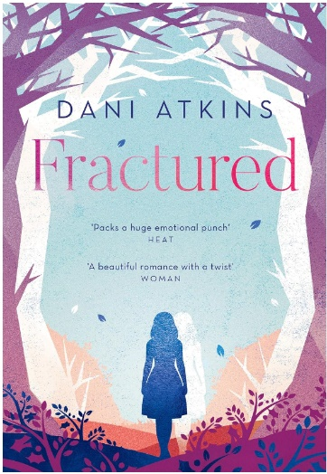
中文书名：《破碎的梦》
英文书名：FRACTURED
作 者：Dani Atkins
出 版 社：Head of Zeus
代理公司：Northbank/ANA/Conor
页 数：266页
出版时间：2013年1月
代理地区：中国大陆、台湾
审读资料：电子稿
类 型：女性小说
版权已授：英国、美国、加拿大、巴西、克罗地亚、爱沙尼亚
法国、德国、荷兰、匈牙利、意大利、韩国、立陶宛、波兰、葡萄牙、罗马尼亚、俄罗斯、塞尔维亚、西班牙、土耳其

内容简介：

如果生活给你第二次机会，你会怎么做？

发生事故的那晚，改变了一切……

瑞秋（Rachel）的人生很完美。她有一个帅气的男朋友、一些好朋友，在大学里也小有地位。但一天晚上，发生了意外，她严重受伤，朋友死亡，她内心也饱受罪恶感的折磨。就在一瞬间，她的世界永远崩塌了。

如今，五年过去，瑞秋不小心从床上掉下来，竟意外苏醒。但她发现，身边的世界早已天翻地覆。现实竟已变了模样。那场悲剧从未发生过——那些她以为自己早已失去的人们依旧活着而且活得很好。瑞秋简直不敢相信自己的记忆，她竟然来到了一个充满幸福与爱的世界。难道上天给了她第二次机会。这是真的吗？她曾经梦想的完美人生又回来了吗？

《破碎的梦》扣人心弦，浪漫又令人心碎，讲述了一个神奇的爱情故事。两个不同的故事能有相同的幸福结局吗？

媒体评价：
“这本处女作的电子版大获成功，被一家顶级出版商抢购一空。我对这位作者的未来充满期待。”
——《太阳报》

“当我翻到最后一页时，我发现自己心碎了，因为是时候和这本温暖我的心、激起我的兴趣的书说再见了。”
——《对好书的爱》（The Love of a Good Book）

“引人入胜，故事美好。这是一个将永远陪伴你的爱情故事。”
——《维多利亚爱书》（Victoria Loves Books）

“扣人心弦、浪漫又令人心碎……一个迷人的爱情故事。”
——《她爱读书》（She Loves To Read）

感谢您的阅读！
请将反馈信息发至：版权负责人
Email：Rights@nurnberg.com.cn
安德鲁·纳伯格联合国际有限公司北京代表处
北京市海淀区中关村大街甲59号中国人民大学文化大厦1705室, 邮编：100872
电话：010-82504106, 传真：010-82504200
公司网址：http://www.nurnberg.com.cn
书目下载：http://www.nurnberg.com.cn/booklist_zh/list.aspx
书讯浏览：http://www.nurnberg.com.cn/book/book.aspx
视频推荐：http://www.nurnberg.com.cn/video/video.aspx
豆瓣小站：http://site.douban.com/110577/
新浪微博：安德鲁纳伯格公司的微博_微博 (weibo.com)
微信订阅号：ANABJ2002

